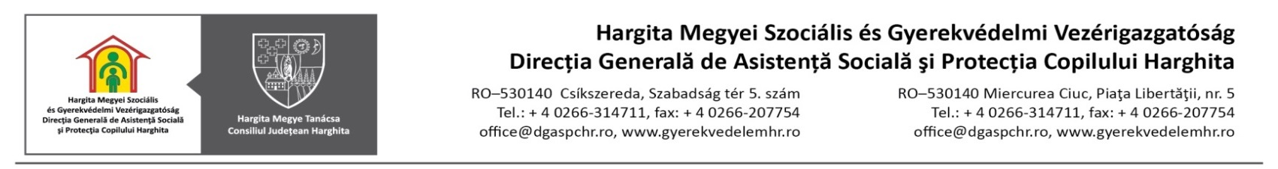
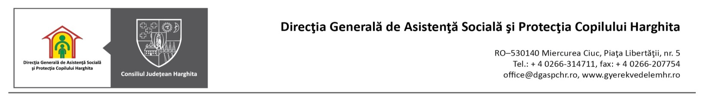

Numărul copiilor cu măsură de protecție aflați în sistemul de protecție a copilului Harghita
Anul 2016

Tip plasament/Luna | I | II | III | IV | V | VI | VII | VIII | IX | X | XI | XII
Plasament familial | 169 | 169 | 168 | 167 | 169 | 168 | 166 | 167 | 168 | 165 | 164 | 161
- la rude | 135 | 137 | 136 | 135 | 135 | 135 | 133 | 133 | 133 | 129 | 129 | 126
- la alte persoane | 34 | 32 | 32 | 32 | 34 | 33 | 33 | 34 | 35 | 36 | 35 | 35
Plasament la AMP | 431 | 433 | 432 | 432 | 432 | 438 | 432 | 430 | 423 | 422 | 428 | 429
Plasament la centre de plasament de tip familial | 374 | 368 | 364 | 366 | 352 | 334 | 335 | 344 | 369 | 365 | 366 | 363
Plasament în centre de tip rezidenţial | 129 | 128 | 129 | 129 | 126 | 128 | 123 | 119 | 117 | 116 | 116 | 116
- clasic | 23 | 23 | 23 | 23 | 19 | 19 | 19 | 19 | 19 | 19 | 19 | 19
- centre pentru copii cu deficiențe (total) | 106 | 105 | 106 | 106 | 107 | 109 | 104 | 100 | 98 | 97 | 97 | 97
Plasament în centre pentru copii cu handicap sever | 67 | 67 | 68 | 68 | 68 | 67 | 68 | 68 | 68 | 67 | 66 | 67
Tutelă | 21 | 21 | 21 | 21 | 21 | 19 | 18 | 18 | 18 | 18 | 19 | 19
Centre de zi | 576 | 576 | 570 | 570 | 570 | 573 | 574 | 574 | 569 | 569 | 569 | 562
Plasamente în regim de urgenţă | 1 | 1 | 3 | 3 | 1 | 1 | 5 | 2 | 1 | 1 | 3 | 6
Plasament la organizații private autorizate | 102 | 108 | 122 | 148 | 154 | 167 | 171 | 170 | 181 | 187 | 189 | 205
Total | 1870 | 1871 | 1877 | 1904 | 1893 | 1895 | 1892 | 1892 | 1914 | 1910 | 1920 | 1928
1

